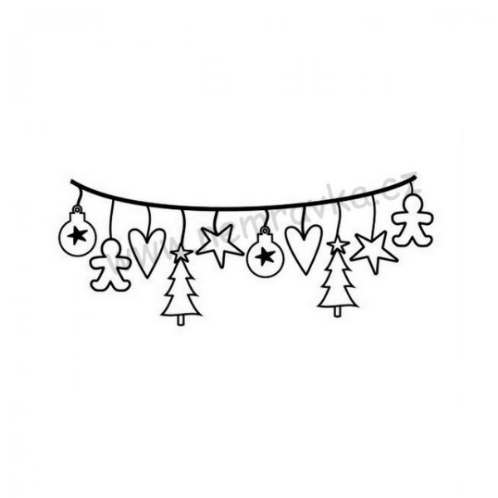
Ježíškova vnoučata

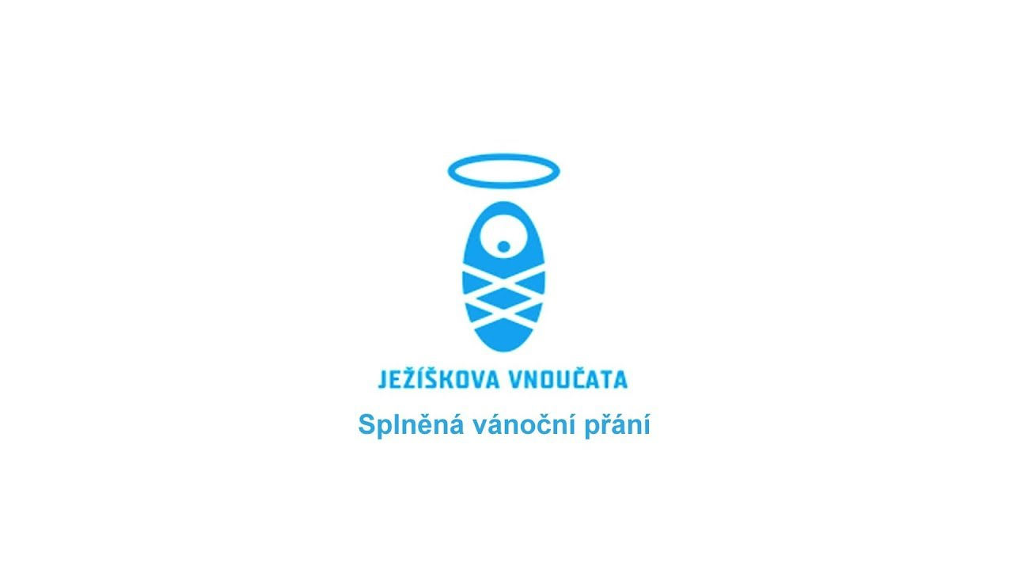
Domov seniorů Benešov se zapojil do projektu Ježíškova vnoučata.
Budeme rádi, když pomůžete splnit vánoční přání našich klientů.

